Paralympionička Hee-jin Kim a tým z česko-slovenského Solve for Tomorrow od Samsungu si povídají, jak odstraňovat překážky
Vítězové programu Solve for Tomorrow se na letošních paralympijských hrách v Paříži podělili o svou představu lepší budoucnosti

Praha 17. září 2024 – Středoškolští studenti, kteří v Česku a na Slovensku uspěli v minulém ročníku programu Solve for Tomorrow od Samsungu, se na paralympijských hrách v Paříži setkali s jednou ze sportovkyň. S korejskou goalballistkou Hee-jin Kim si povídali o svých aktivitách a ambicích.
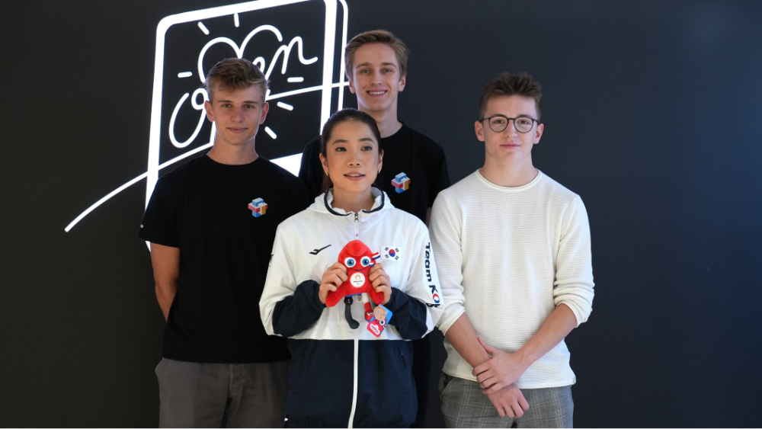

▲ Zleva Jakub Aldorf, Hee-jin Kim, Patrik Švoma a Jakub Kužel, setkání proběhlo v Olympic™ rendezvous @ Samsung | Champs-Elysees 125

Samsung sdílí vizi paralympijského hnutí a usilovně se věnuje odstraňování překážek ve sportu i v dalších oblastech, a právě proto je již od Turína v roce 2006 globálním partnerem paralympijských her. Od té doby prošly jak samotné hry, tak i technologický svět bouřlivým vývojem, a na letošní paralympiádě v Paříži tak Samsung mohl se svými mobilními technologiemi nabídnout sportovcům i fanouškům jedinečné zážitky a možnosti.

Hlavní heslo Samsungu pro letošní pařížské hry znělo Otevřenost vždy vítězí. Samsung vyjadřuje pevné přesvědčení, že s otevřenou myslí se každý nový zážitek stává smysluplným úspěchem, a ztělesněním této teze jsou právě úchvatné výkony sportovců na pařížských hrách. Kromě toho Samsung pevně věří v sílu moderních technologií při vytváření inkluzivnějšího světa.

Technologie, která dává uživatelům nové možnosti, je také hlavním námětem rozvojového programu Solve for Tomorrow. Jde o soutěž pro středoškolské studenty, kteří dostali dobrý nápad a rádi by pomocí technologických inovací vylepšili život ostatním, jen zatím nevědí jak. Během osmi měsíců absolvují sérii odborných workshopů a mentoringu od profesionálů, aby mohli na svých představách pracovat a dovedli je k prototypu reálného produktu nebo služby.

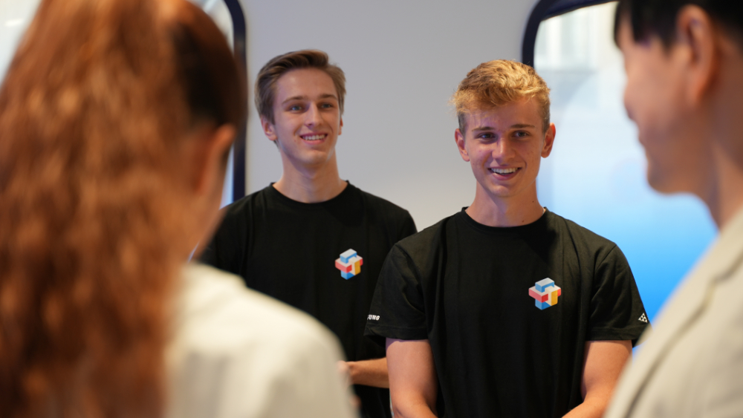
▲ Studenti hovoří o svých aktivitách a zkušenostech z programu Solve for Tomorrow s goalballistkou Hee-jin Kim.

„Program Solve for Tomorrow funguje na stejném principu jako partnerství s olympijskými a paralympijskými hrami. Technologie můžou otevírat cesty k velkým úspěchům i ke zdánlivě malým každodenním vítězstvím. V Samsungu se snažíme umožnit co největšímu počtu lidí, aby z těchto technologií měli prospěch,“ vysvětluje Zuzana Mravík Zelenická, CSR manažerka Samsung Electronics pro Česko a Slovensko.

Studenti chtějí pomáhat zrakově postiženým
Obě vize se potkaly na letošních paralympijských hrách v Paříži, kde vítězové minulého ročníku Solve for Tomorrow představili svůj projekt pomoci zrakově postiženým v každodenním životě. Autory projektu jsou Jakub Aldorf, Patrik Švoma a Jakub Kužel z Vyšší odborné školy a Střední průmyslové školy ve Žďáru nad Sázavou.

„Jednou z hlavních překážek, s níž se zrakově postižení lidé potýkají, je orientace v neznámém prostředí. Díky našemu projektu si můžou udržovat podstatně lepší přehled o tom, kde se aktuálně nacházejí,“ vysvětluje jeden z autorů Jakub Aldorf.

Paralympionička Hee-jin Kim ocenila ambice a nasazení studentů
Když se Hee-jin Kim dozvěděla o studentském projektu v rámci rozvojového programu Samsungu, udělalo to na ni velký dojem a ráda autorům poskytla cennou zpětnou vazbu.
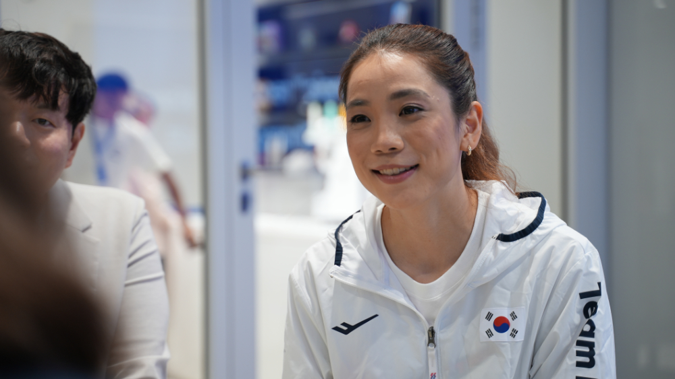
▲ Hee-jin Kim z jihokorejského paralympijského týmu si s vítězi programu Solve for Tomorrow povídala o jejich projektu i o touze odbourávat překážky.

Jihokorejská goalballistka a ambasadorka týmu Samsung Galaxy neúnavně usiluje o inkluzivitu a lepší přístupnost ve sportu i ve společnosti obecně. Její vytrvalost a odhodlání jí pomáhají plnit její nejen vlastní cíle, ale zároveň inspiruje i mnoho dalších lidí, aby se do toho pustili se stejnou vervou jako ona. Zrak jí už dětském věku těžce poškodil glaukom, ale Hee-jin nikdy neslevila ze svých snů – stala se zpěvačkou a posléze i herečkou v muzikálech. Na střední škole začala hrát goalball, hru určenou výhradně pro nevidomé či zrakově postižené sportovce. Dnes je kapitánkou jihokorejského týmu a vedla ho i na pařížské paralympiádě, na kterou se Jižní Korea kvalifikovala poprvé po 28 letech.

„Účel programu Solve for Tomorrow mě doopravdy oslovil, ráda jsem se setkala s vítězi předchozího ročníku,“ prohlásila Hee-jin Kim. „Technologie hrají důležitou roli ve vytváření otevřeného a přístupného světa, to vím jako paralympionička i z každodenního života. Program Solve for Tomorrow má podle mě obrovský potenciál.“

„Cílem paralympijského hnutí je umožnit postiženým sportovcům, aby dosáhli skvělých výsledků ve svých sportech, a zároveň podpořit společenskou transformaci,“ dodala Hee-jin Kim. „Je úžasné setkat se inovátory nové generace, které Samsung podporuje v jejich snaze vytvářet lepší svět a uskutečňovat potřebné změny.“

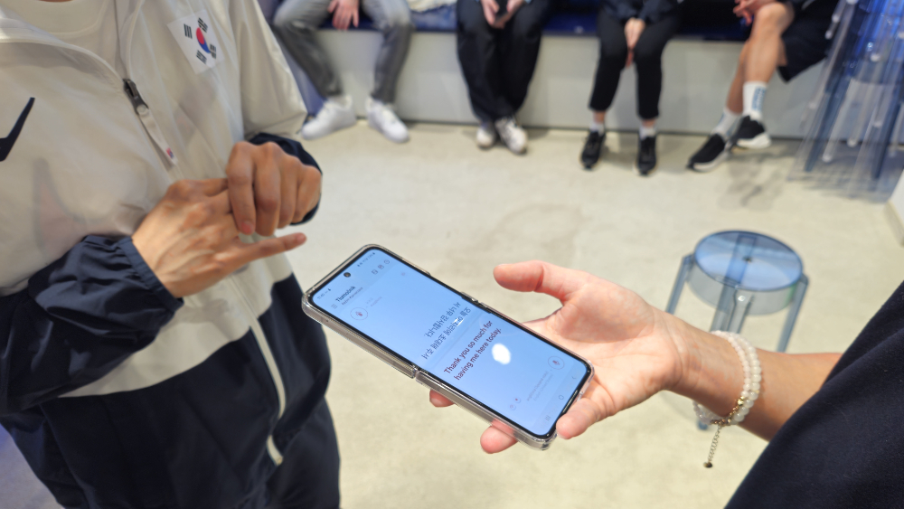
▲ Zuzana Mravík Zelenická (vpravo) používá funkci Tlumočník od Samsungu k tlumočení angličtiny do korejštiny.

Program Solve for Tomorrow je důkazem, že všechno jde
Podle studentů se právě program Solve for Tomorrow stal impulsem, který jim pomohl posunout jejich původní nápad na mnohem vyšší úroveň. Například se vůbec poprvé setkali s hlavní metodou Design thinking. „Chvíli nám trvalo, než jsme pochopili, jak tahle metoda funguje, a naučili se s ní pracovat. Design thinking je skvělý a efektivní způsob, jak přistupovat k řešení problémů. Také na nás udělala velký dojem ta spousta úžasných talentovaných lidí, s nimiž jsme se v programu setkali. Soutěž nám ukázala, že všechno jde, když se chce,“ uzavírá Jakub Aldorf.

Příští ročník programu startuje na podzim
„Účelem programu Solve for Tomorrow je podporovat inovace se sociálním dopadem a vzbudit v mladých lidech zájem o technické vzdělání. Úspěch posledních projektů je důkazem, že má program smysl a dokáže uvést do života nápady, které by jinak zůstaly jen v hlavách autorů. Už teď se těším na příští ročník, určitě se zase setkáme s mnoha zajímavými a inspirativními projekty,“ komentuje to Zuzana Mravík Zelenická.

Námětem nadcházejícího ročníku Solve for Tomorrow pro školní rok 2024/2025 je Cesta k udržitelnější budoucnosti. Středoškolští studenti z Česka a Slovenska se můžou hlásit do 15. listopadu 2024.

O společnosti Samsung Electronics Co., Ltd.
Samsung inspiruje svět a tvoří budoucnost svými převratnými myšlenkami a technologiemi. Společnost nově definuje svět televizorů, smartphonů, nositelných chytrých zařízení, tabletů, digitálních spotřebičů, síťových a paměťových prvků, LSI systémů, polovodičů a LED displejů. Kromě samotných přístrojů nabízí Samsung komplexní propojené zážitky díky ekosystému SmartThings a díky otevřené spolupráci s partnery. Aktuální informace najdete v Samsung Newsroom na adrese https://news.samsung.com/cz.

Kontaktní osoby
Leona Daňková, Taktiq Communications
Tel.: +420 605 228 810
E-mail: leona.dankova@taktiq.com

